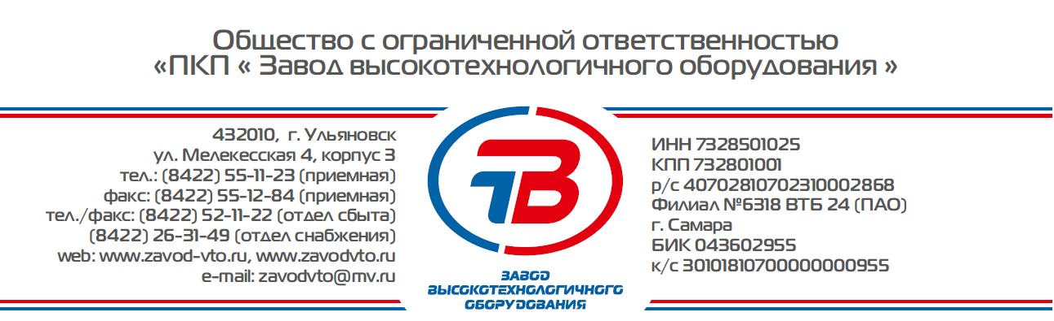
№ | Вопрос | Графа для заполнения |  | Примечания
1. | Габаритные размеры (мм):
2. | Способ размещения: | Стационарный
 |  | Передвижной
3. | Тип рольганга: | Прямой
 |  | Наклонный
4. | Наличие бортов: | Есть
 |  | Нет
5. | Кислотостойкое покрытие роликов: | Есть
 |  | Нет
6. | Диаметр роликов (мм):
7. | Длина роликов (мм):
8. | Шаг роликов (мм):
9. | Нагрузка на ролик (кг):
10. | Нагрузка на рольганг (кг):
11. | Дополнительная информация:
Опросный лист №5 для подбора/разработки рольганга

Заполненный опросный лист просим отправить нам удобным для вас способом: e-mail pkp@zavodvto.ru, факс (8422) 52-25-94. Контактный телефон отдела сбыта (8422) 52-11-22.

